

**QUALIDADE DE SOFTWARE**

Kevin Mitchell Spiller

Análise de Qualidade

Chapecó

2021

# RESUMO

Este documento visa apresentar brevemente as características e qualidades da smartband HUAWEI Band 6, um relógio de pulso com tecnologias como batimentos cardíacos, estresse, registro de sono, entre outros. Além de detalhes técnicos serão apresentados características físicas também e sobre a usabilidade do dia a dia ao usar uma.

SUMÁRIO

# 

***1.*** ***RESUMO 2***

***2.*** ***SUMÁRIO 3***

***3.*** ***INTRODUÇÃO 4***

***4.*** ***O PROJETO 5***

**4.1** **Detalhes do produto ou serviço 5**

**4.2** **Tabela de Análise 5**

**4.3** **Relatório 6**

**4.4** **Evidências 7**

**4.5** **Onde encontrar 8**

***5.*** ***CONCLUSÃO 8***

***6.*** ***REFERÊNCIAS BIBLIOGRÁFICAS 8***

# INTRODUÇÃO

Para pessoas como eu que além de gostar de smartband pela aparência e estilo, deseja rastrear e ter um histórico de suas atividades físicas por um preço acessível e de ótimo benefício, ela é a sua melhor escolha.

Além do acabamento ser muito bom e uma tela maior que as suas competidoras, a variedade de exercícios que pode ser registrada e saturação do oxigênio no sangue são seus grandes atrativos se comparado às demais.

Mas uma smartband somente é tão boa quanto seu aplicativo, de nada adianta ter uma boa smartband se o aplicativo tem uma usabilidade ruim e poucos recursos.

Através do aplicativo Huawey Saúde é possível registrar e acompanhar todos seus treinos e sinais vitais antes, durante e após exercícios.

# O PROJETO

O produto analisado é a smartband Honor 6 da Fabricante Huawey. É um produto que uso todos dias frequentemente, deixando de usar somente para tomar banho e quando precisa ser recarregado.

A análise foi feita levando em consideração principalmente o produto físico mas também foi analisado o aplicativo pois faz parte do uso diário e acompanhamento de seus registros.

## Detalhes do produto ou serviço

| **Nome do produto ou serviço:** | **Smartband Honor 6 / Aplicativo Huawey Saúde** |
| --- | --- |
| **Fabricante:** | **Huawey** |
| **Tempo de uso:** | 4 meses |
| **Outros detalhes relevantes sobre o produto:** | **Apesar de as funções do Aplicativo serem as mesmas para iOS e Android, a versão analisada foi a do Android.** |

## Tabela de Análise

| **Característica** | **Sua percepção** | **Referência da evidência [caso tenha]** |
| --- | --- | --- |
| **Usabilidade:** | Muito fácil de utilizar, com um simples arrastar com o dedo para um dos lados é possível acessar suas telas favoritas, por exemplo: batimentos cardíacos, estresse, registro de sono, clima e música. |  |
| **Matéria prima:** | A pulseira é uma borracha bastante resistente, podendo ser escolhida entre quatro cores: preto, verde, âmbar e rosa. A tela é feita de AMOLED. Esta smartband tem somente um botão de plástico para usar algumas funções, as demais são feitas por touchscreen. |  |
| **Performance:** | Por ser uma smartband o desempenho é acima do bom, porém em alguns momentos ela trava precisando segurar o botão de reiniciar por alguns segundos para voltar a usar. A contagem de passos também às vezes é vítima de latência. |  |
| **Design:** | Por ter uma tela AMOLED de 1,47" (194x368 pixels), ela é uma das maiores smartbands do mercado. Sua tela maior dá uma percepção de maior beleza e facilidade em ver por exemplo as horas. Através do aplicativo é possível alterar o layout das telas. |  |
| **Bateria** | Sua bateria é um dos pontos fortes que mais me surpreenderam, podendo durar até 14 dias em uso comum. Esta também é carregada muito rápida se você tiver um carregador fast charge |  |
| **Aplicativo** | O aplicativo oferece muitas funcionalidades mas descrevo aqui os que mais utilizo:   * Registro do sono: tem gráfico diário, semanal, mensal e anual com suas horas de sono com detalhes específicos o que significa cada etapa do sono e o que pode ser feito para melhorar seu sono * Calorias gastas: Além do gráfico com os períodos citados acima, registra quanto você gasta durante o dia todo e o quanto equivale comparando a um alimento, muito interessante para saber que um alimento comum pode jogar fora tudo aquilo que você batalhou para perder de calorias * Registro de passos: Com o registro de passos posso saber quantos km ando diariamente, semanalmente, mensalmente, e anual. Podendo adicionar uma meta de passos por exemplo. |  |

## Relatório

Com apenas quatro meses de uso diariamente, posso fielmente indicar esta smartband por um ótimo custo e benefício conforme os itens citados acima. Possui o que todas smartband tem: contagem de passos, gasto de calorias, batimentos cardíacos, registro de sono e o que poucas têm, saturação do oxigênio no sangue. Não bastando isso, possui registro de 96 tipos de exercícios e um aplicativo muito intuitivo, informativo e de fácil usabilidade.

Um dos pontos que acredito que poderia ser melhor é a navegação de música, para você usar, é necessário ter o aplicativo aberto em segundo plano. Outro ponto é o travamento que acontece às vezes sim, às vezes não, mas é algo que particularmente me deixou decepcionado.

## Evidências

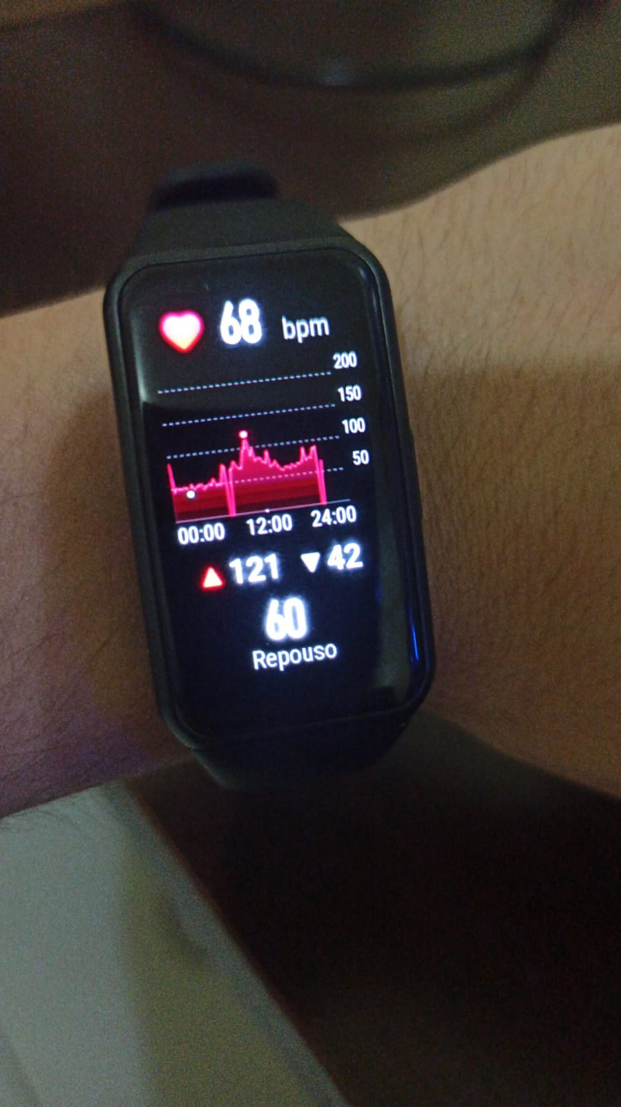

Imagem 1. Nesta imagem podemos ver os batimentos cardíacos registrados em tempo real e o máximo e mínimo atingido no dia.

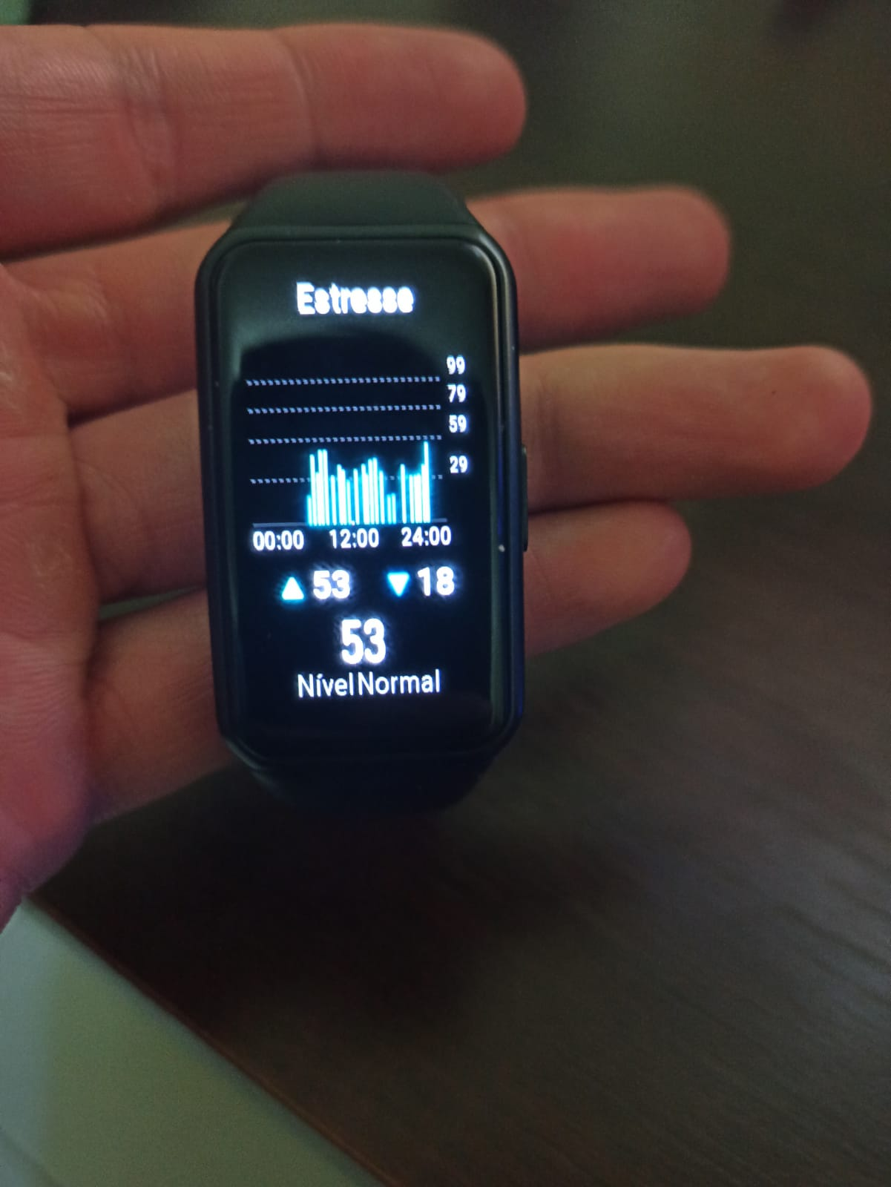

Imagem 2. Estresse sendo registrado em tempo real, com níveis relaxado, normal e alto.

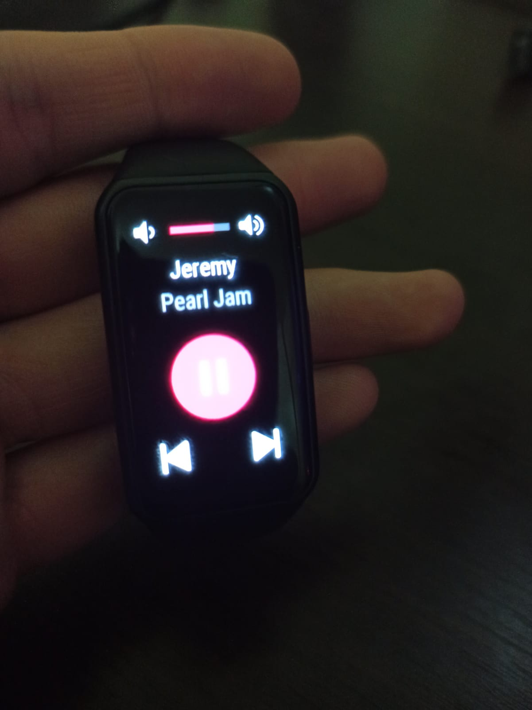

Imagem 3. O player de música tem as opções de trocar de música, pausar e diminuir/aumentar volume.

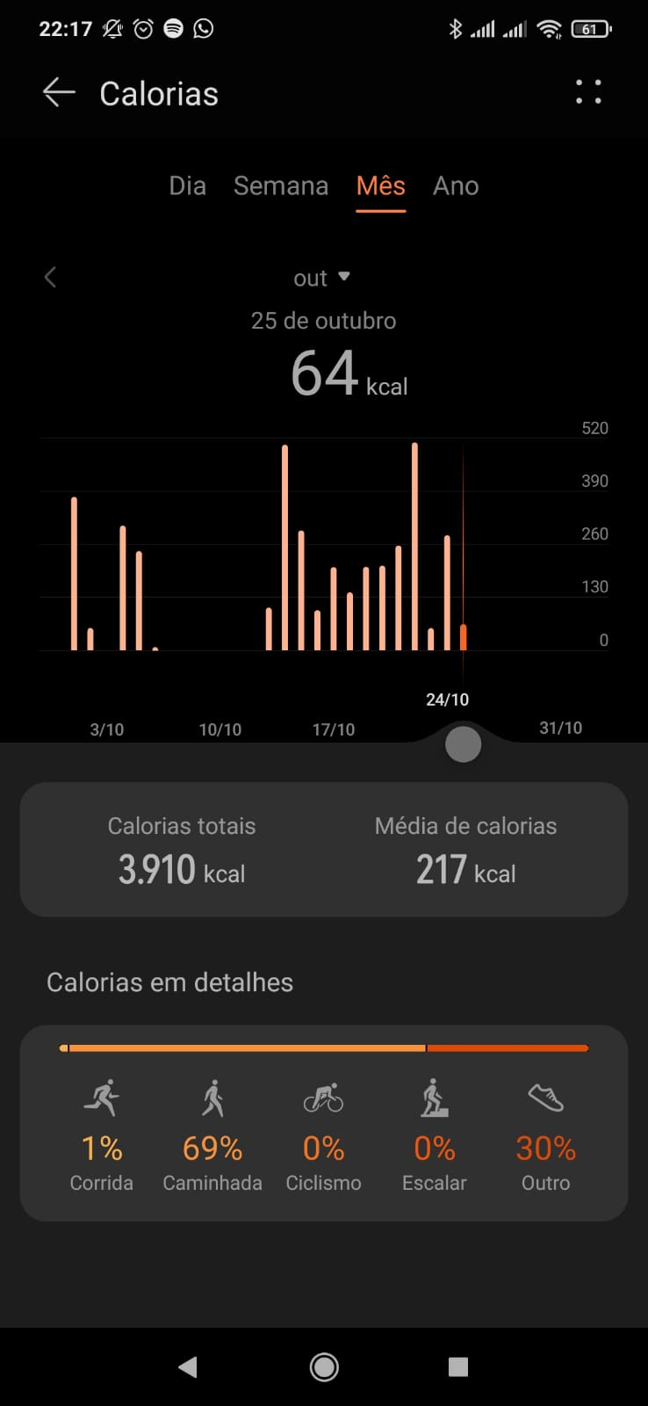

Imagem 4. O registro das calorias mostra em quais exercícios foram gastas calorias por dia, semana, mês e ano.

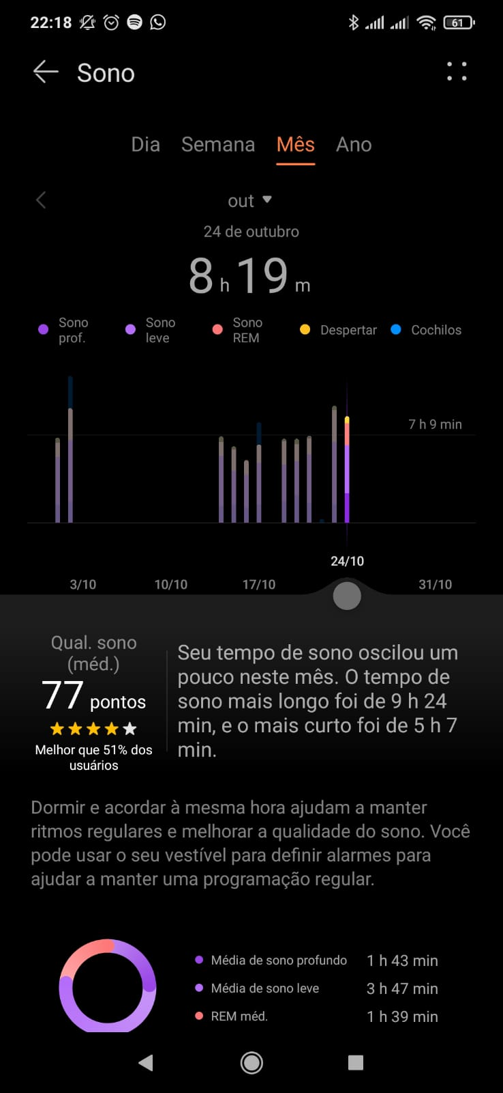

Imagem 5. Além de ser mostrado o registro do sono, também é possível ver como foi a qualidade de seu sono durante as etapas do sono, o que é cada uma e dicas de como melhorar seu sono.

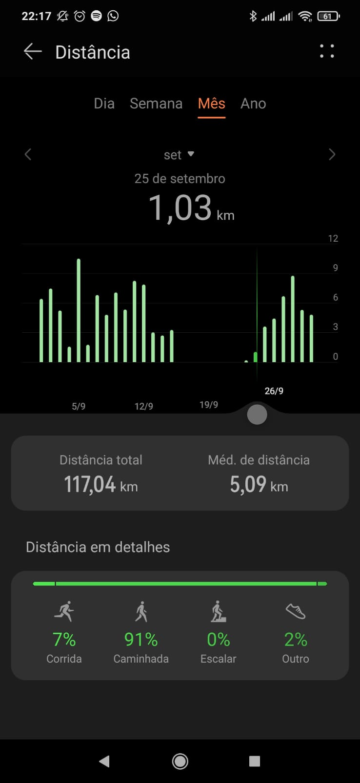

Imagem 6. O relatório de distância é muito interessante para quem tem costume de fazer cardio, seja andando, correndo, andando de bicicleta e entre outros.

## Onde encontrar

Você pode encontrar este produto na Amazon Prime, Shopee ou no próprio site da Fabricante ([HUAWEI Band 6 – HUAWEI Brasil](https://consumer.huawei.com/br/wearables/band6/)). Eu particularmente comprei na Alixpress: <https://pt.aliexpress.com/> .

# CONCLUSÃO

Neste documento pudemos ver os principais detalhes técnicos e qualidades da Smartband Huawey 6, com apenas alguns detalhes que acredito que poderiam ser melhores, posso afirmar que é um produto de muita qualidade e ótimo custo-benefício.

Os pontos positivos que mais acho válido ressaltar novamente são a duração da bateria, fácil usabilidade e bastante informativo o aplicativo usado.

Como ponto negativo, novamente chamo a atenção para o travamento inesperado que acontece ocasionalmente.

# REFERÊNCIAS BIBLIOGRÁFICAS

HUAWEI Band 6. Huawei. Página wearables. Disponível em: <<https://consumer.huawei.com/en/wearables/band6/>>. Acesso em 25 de out. de 2021.